ПОРТФОЛИО ВЫПУСКНИКА ФАКУЛЬТЕТА ТОВ

І. Общие сведения

Фамилия, имя, отчество | Кузьмич Анастасия Александровна
Дата рождения/гражданство | 28.06.1998 / Республика Беларусь
Факультет | Технологии органических веществ
Специальность | ХТОМ (ТПП)
Семейное положение | Не замужем
Место жительства (указать область, район, населенный пункт) | Брестская обл., Берёзовский р-н, аг.Малеч
E-mail | koe7998@mail.ru
Социальные сети (ID)*
Моб.телефон/Skype* | +375336428130
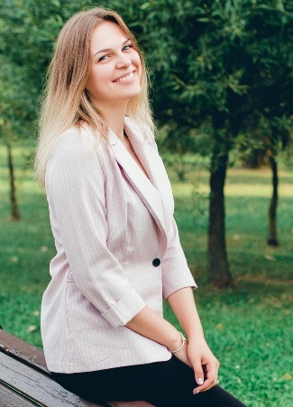
ІІ. Результаты обучения
Основные дисциплины по специальности, изучаемые в БГТУ  Дисциплины курсового проектирования | - Химия и физика полимеров  - Теоретические основы переработки полимеров  - Модификация свойств полимеров и методы их идентификации  - Технология композиционных материалов  - Рециклинг пластмасс  - Моделирование и оптимизация ХТП  - Материаловедение  - Технология пластических масс  - Технология переработки пластмасс  - Оборудование и основы проектирования предприятий по переработке пластмасс  - Расчет и конструирование изделий и форм  - Детали машин  - Процессы и аппараты химической технологии  - Организация производства и экономика управления на предприятии  - Расчет и конструирование изделий и форм  - Оборудование и основы проектирования предприятий по переработке пластмасс  - Технология переработки пластмасс
Средний балл по дисциплинам специальности | 7,3
Места прохождения практики | ОАО «Борисовский завод пластмассовых изделий»  ПЧУП «Канпласт"
Владение иностранными языками (подчеркнуть необходимое, указать язык); наличие международных сертификатов, подтверждающих знание языка: ТОЕFL, FСЕ/САЕ/СРЕ, ВЕС и т.д. | - начальный;  - элементарный;  - средний;  - продвинутый;  - свободное владение.  Английский язык
Дополнительное образование (курсы, семинары, стажировки, владение специализированными компьютерными программами и др.) | Владею программами 3D моделирования: SolidWorks, КОМПАС 3D.  Владение базовым пакетом MS Office, MathCad
Научно-исследовательская деятельность (участие в НИР, конференциях и др.)
Общественная активность | Член БРСМ и МООП, принимала участие в различных мероприятиях, в том числе республиканского уровня.

ІІІ. Самопрезентация
Жизненные планы, хобби и сфера деятельности, в которой планирую реализоваться | Планирую реализоваться в сфере конструирования, стать высококвалифицированным специалистом и получать удовольствие от своей работы.
Желаемое место работы (область/город/предприятие и др.) | г.Минск

